Manual de Usuario CotLab Pro



Pantalla principal
Busque análisis y agregue estudios a la cotización.
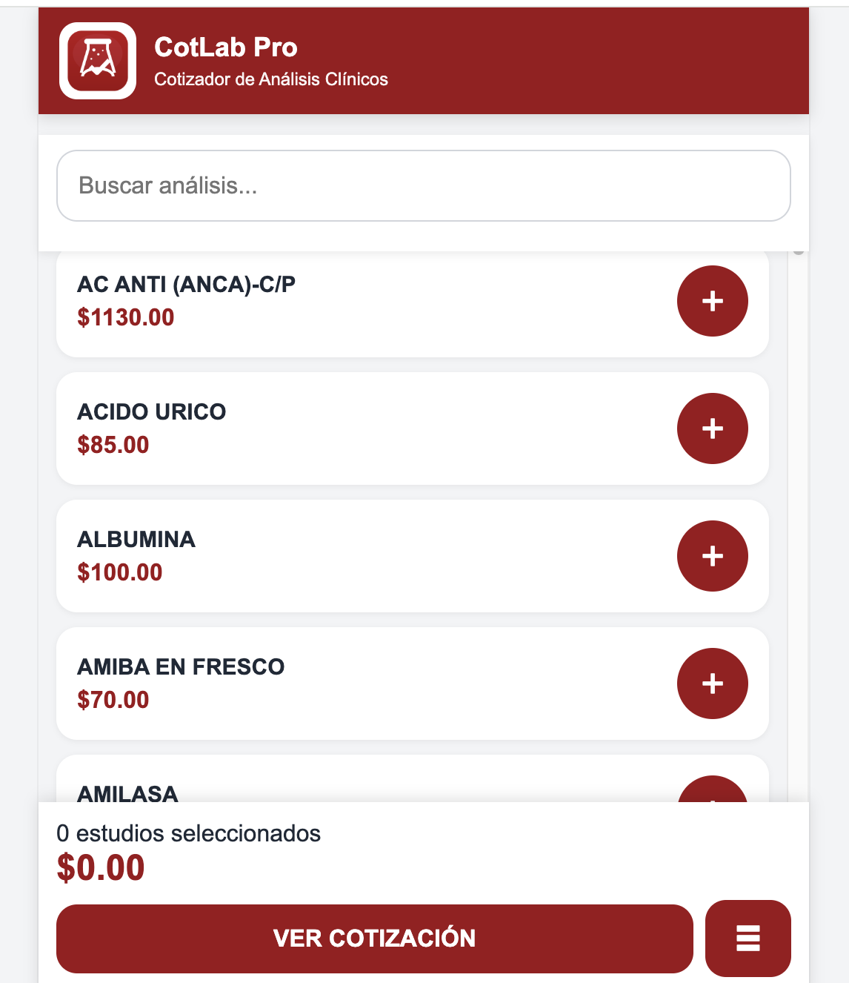

Selección de estudios
Use el botón + para agregar estudios.
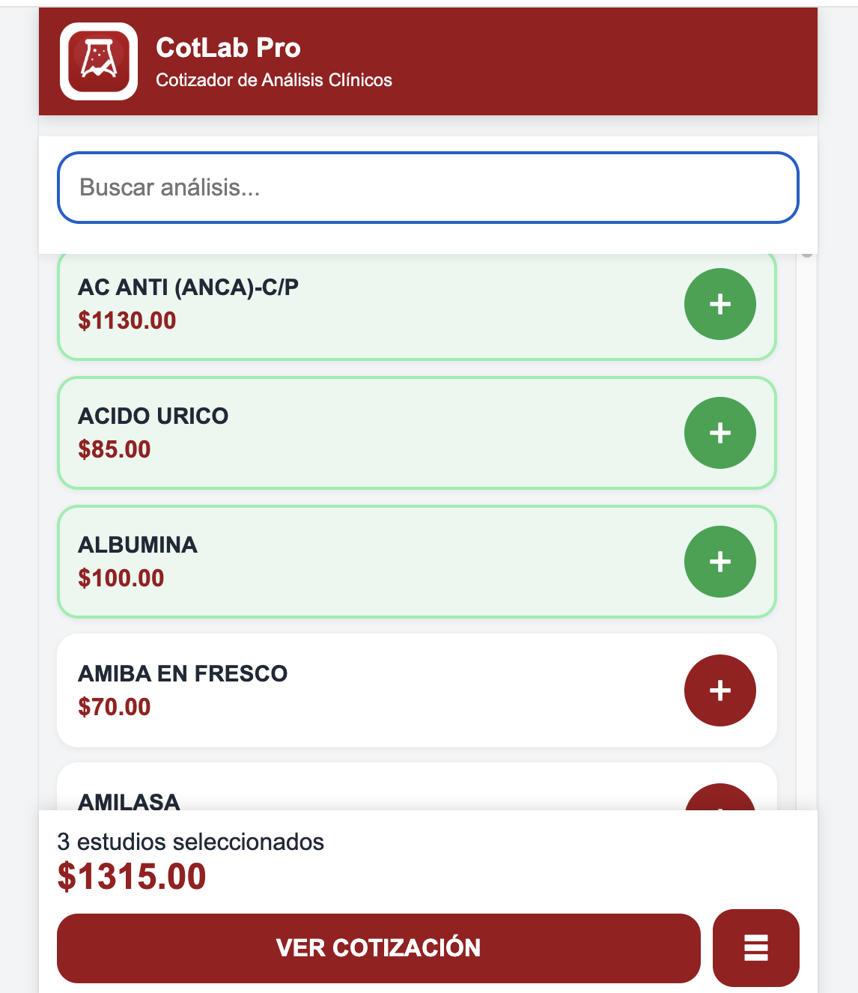

Cotización
Revise estudios seleccionados y total.
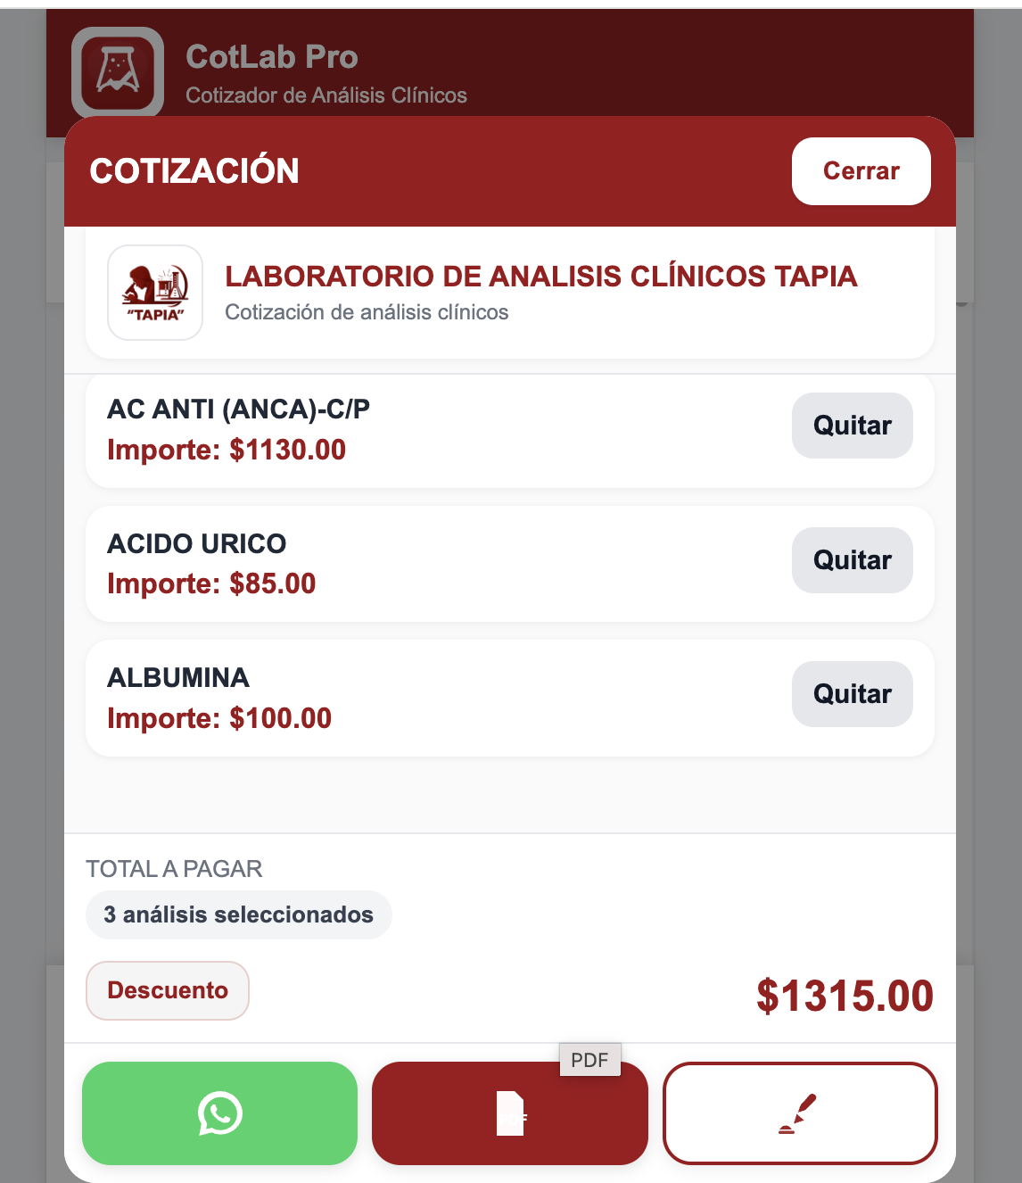

Descuentos
Aplique descuentos por porcentaje o monto.
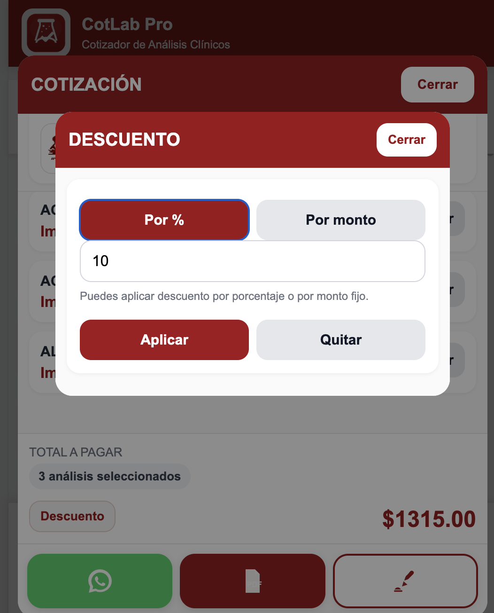

Enviar o guardar
Agregue observaciones y genere PDF o WhatsApp.
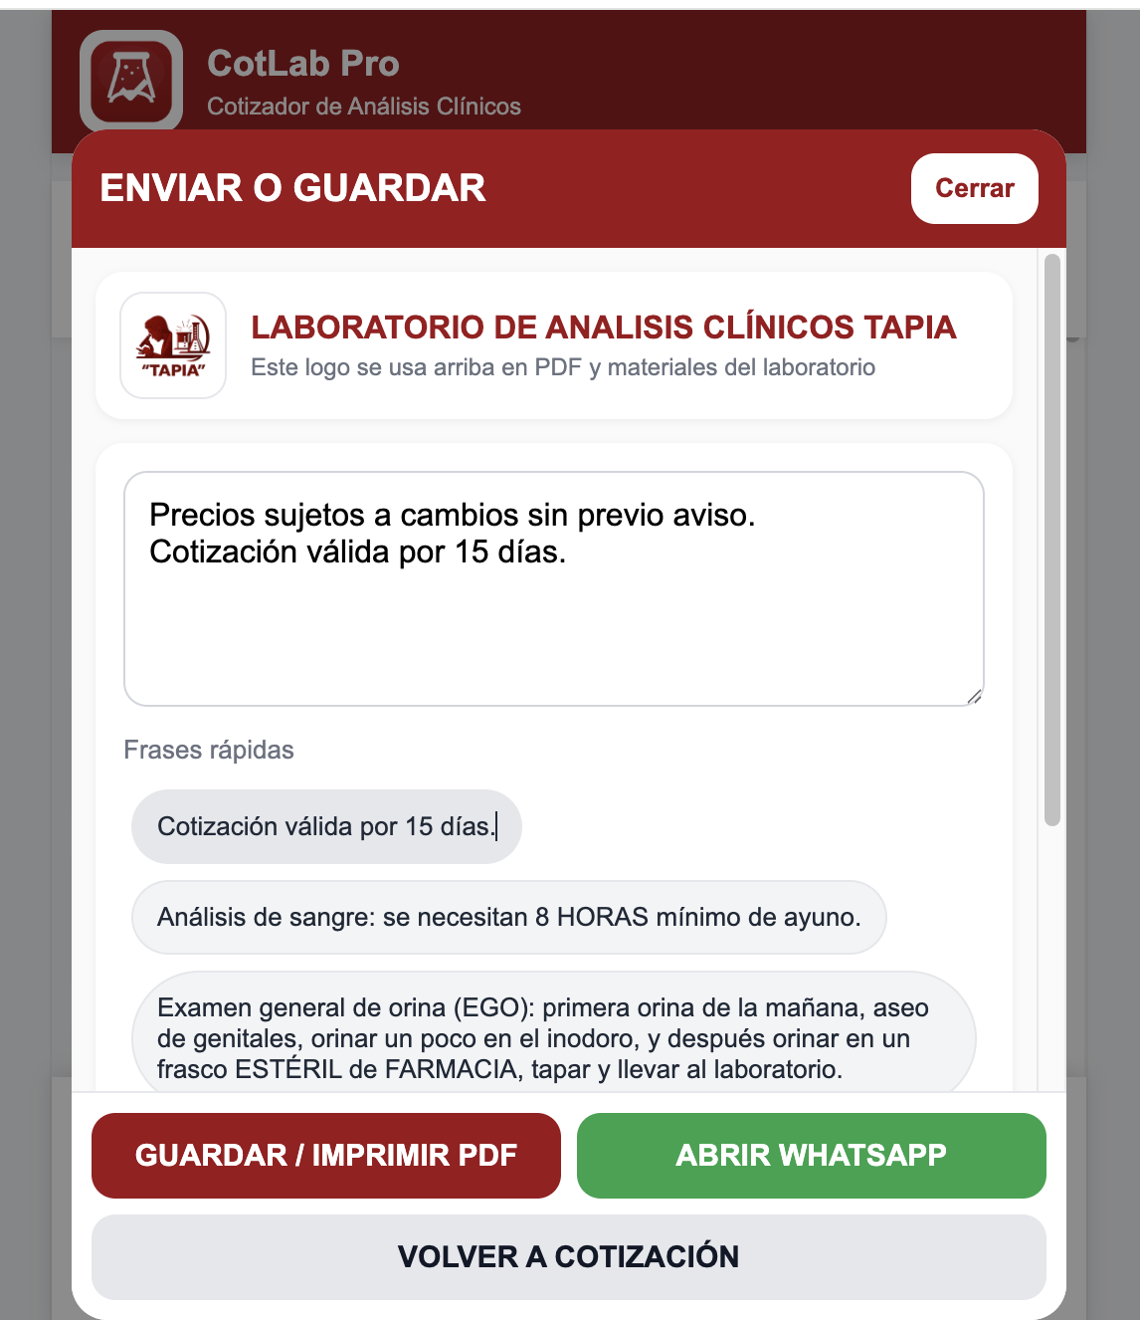

WhatsApp
La aplicación genera mensajes profesionales.
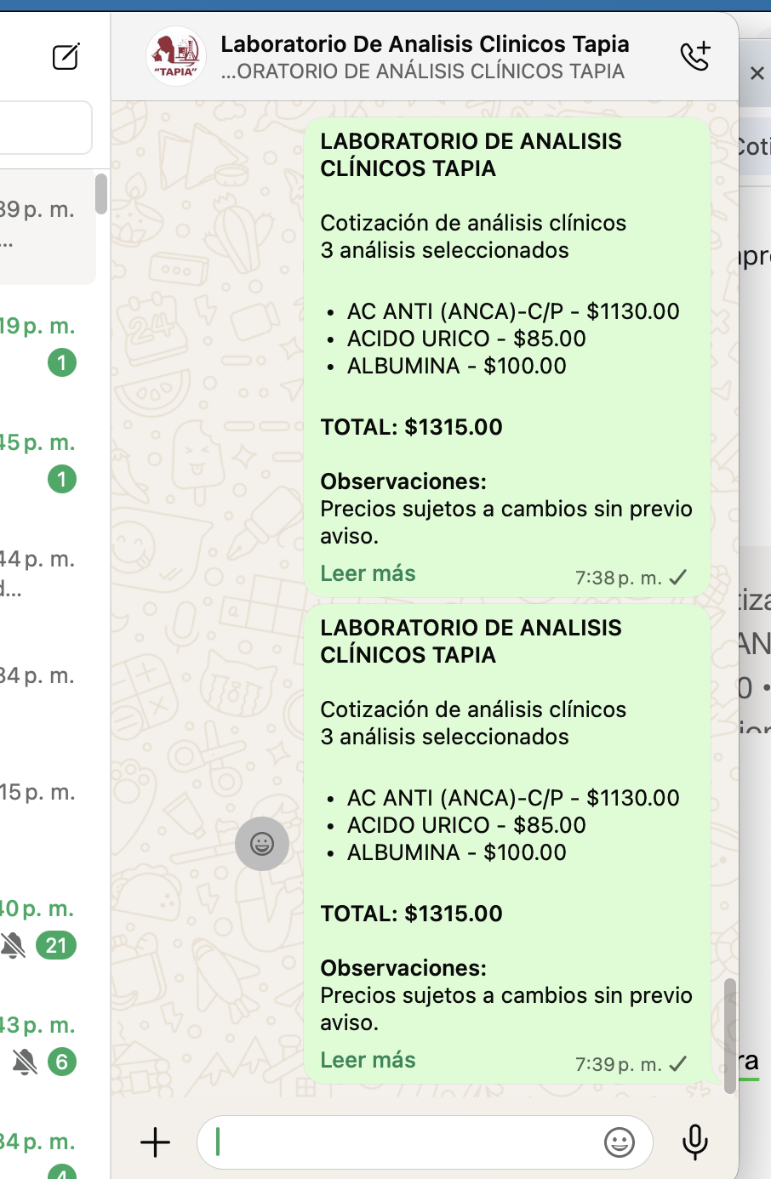

PDF
Documento formal con logo y total.
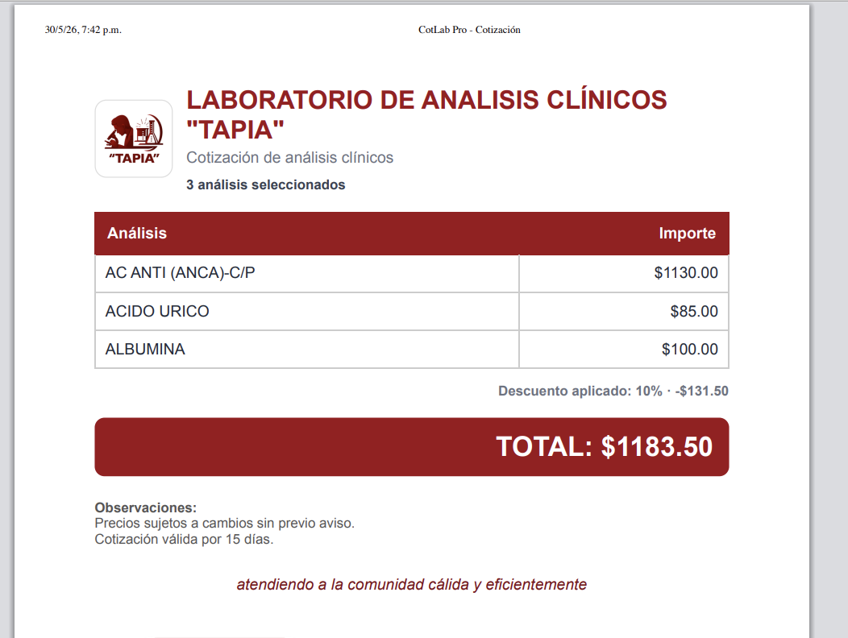

Menú principal
Acceso a catálogo, ajustes, mensajes y respaldo.

Catálogo
Consulta y búsqueda de análisis registrados.
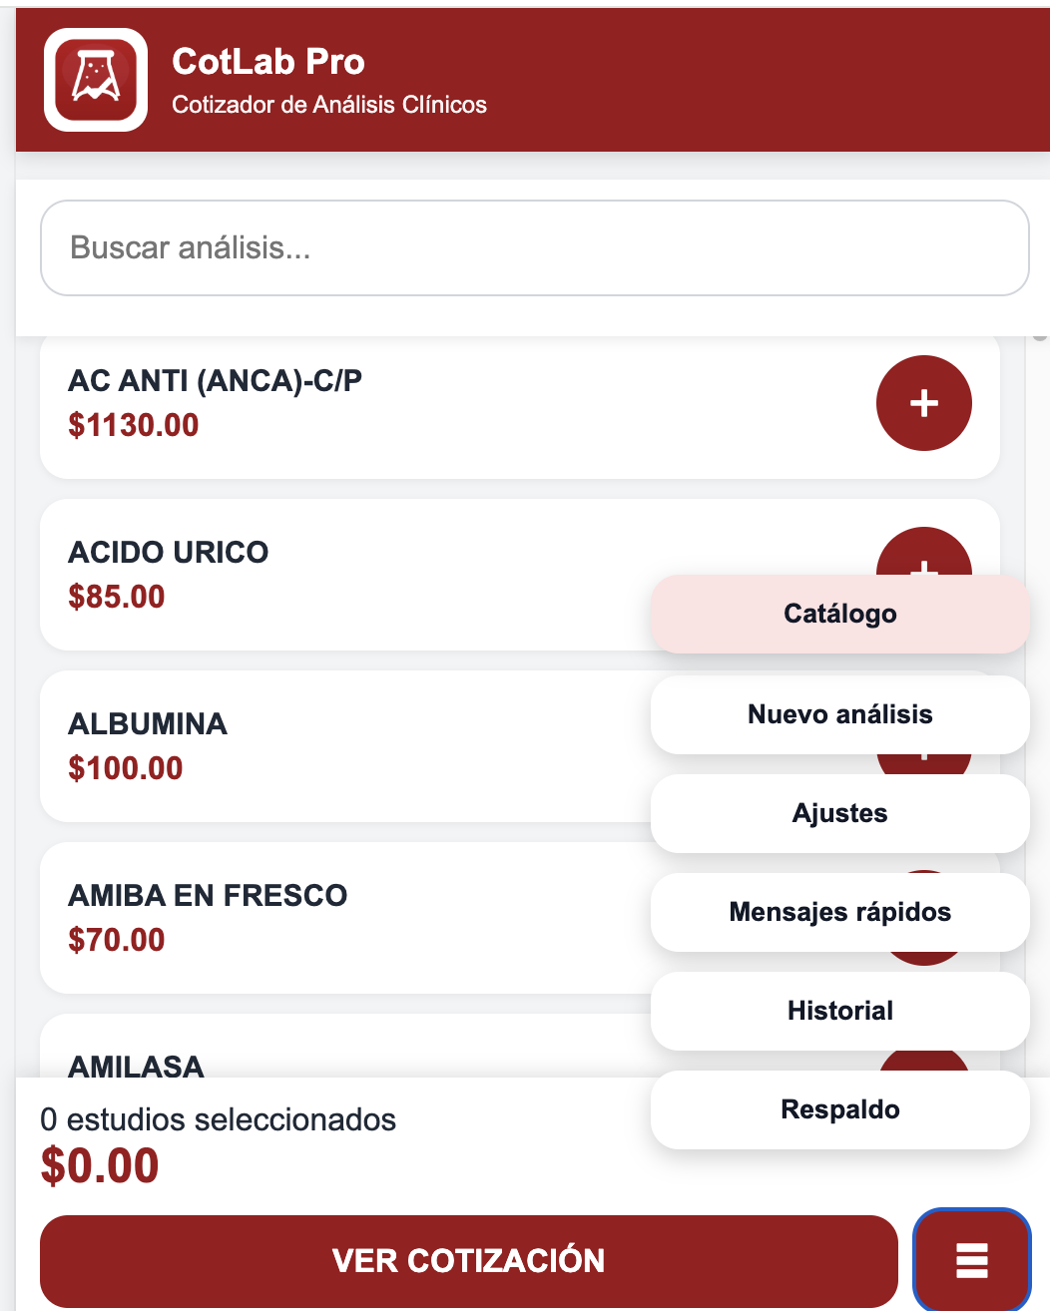

Nuevo análisis
Alta y edición de estudios.
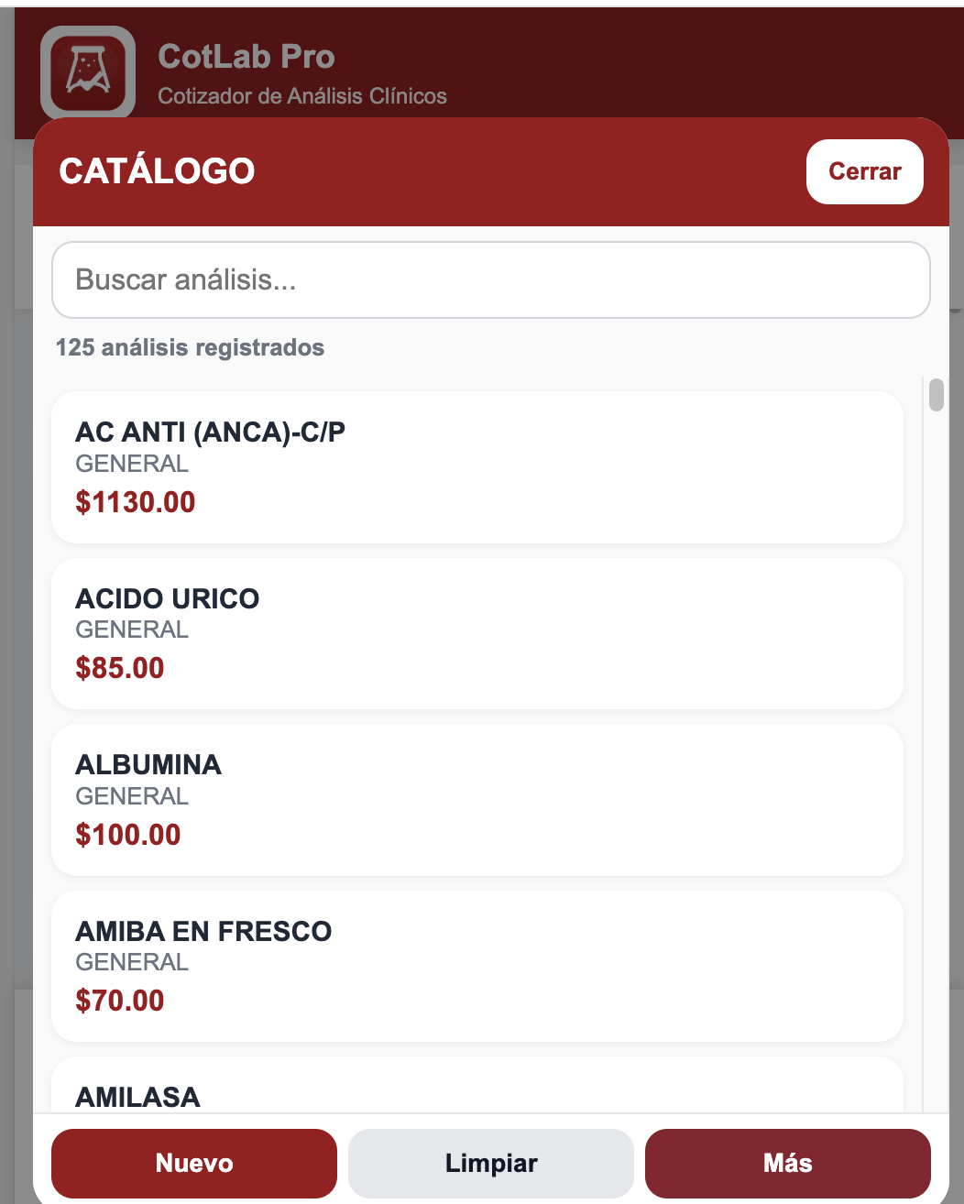

Catálogo PDF
Exportación del catálogo completo.
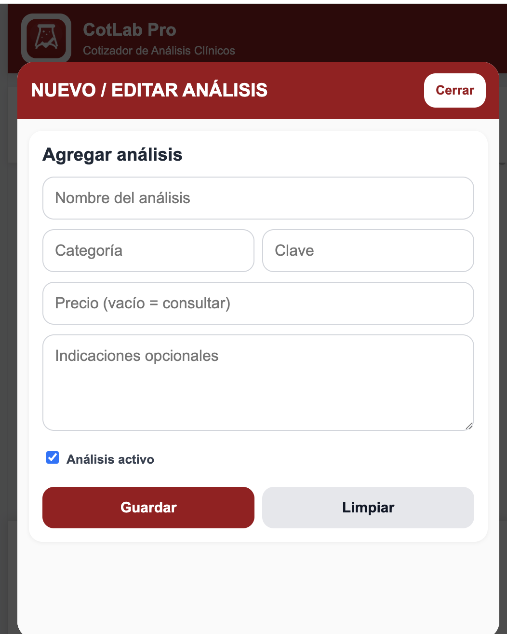

Respaldo
Exportación e importación de datos.
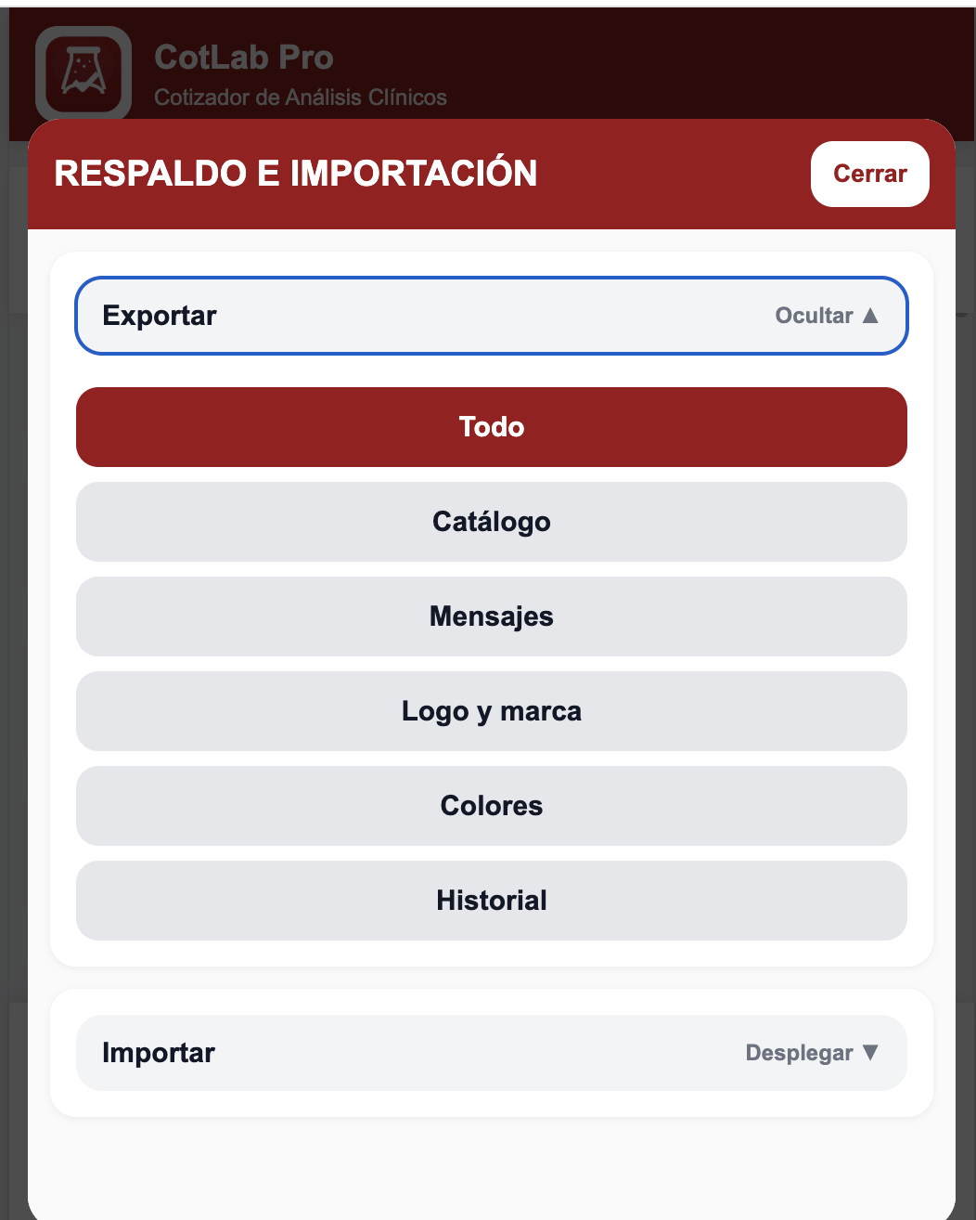

Respaldo desplegado
Seleccione qué información exportar.
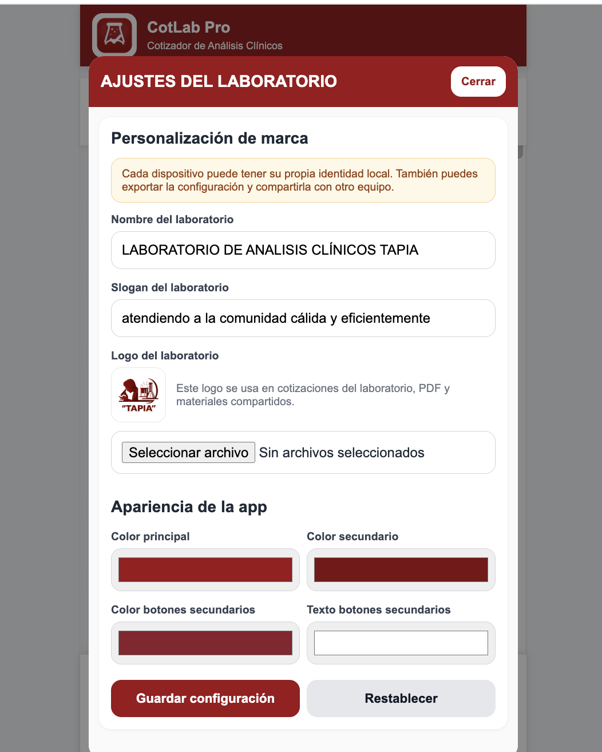

Ajustes del laboratorio
Personalice nombre, logo y colores.
